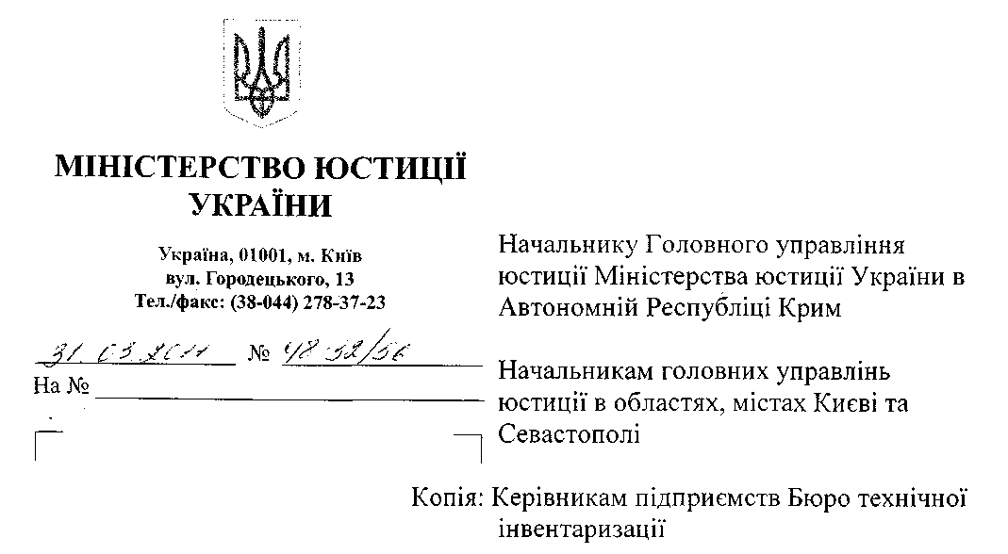
Щодо порядку використання спеціальних бланків нотаріальних документів та спеціальних бланків документів інформаційної системи Міністерства юстиції України у зв'язку з відміною використання голографічного захисного елементу

Міністерство юстиції у зв'язку з численними зверненнями щодо порядку використання спеціальних бланків нотаріальних документів та спеціальних бланків документів інформаційної системи Міністерства юстиції України, після відміни голографічного захисного елементу на них, просить довести до відома нотаріусів та підприємств Бюро технічної інвентаризації наступну інформацію.
Питання витрачання й обігу спеціальних бланків нотаріальних документів урегульовано Порядком витрачання, зберігання, обігу спеціальних бланків нотаріальних документів і звітності про їх використання, затвердженим постановою Кабінету Міністрів України від 5 серпня 2009 р. № 812, в якому зазначено, що бланки є невід'ємною складовою нотаріального діловодства та документарного забезпечення нотаріального процесу. Згідно з цим нормативно-правовим актом здійснення організаційних заходів з виготовлення, постачання, зберігання, обігу бланків і звітності про їх використання покладено на Мін'юст.
У межах зазначених повноважень наказом Мін'юсту від 4 листопада 2009 року № 2053/5 «Про організаційні заходи з постачання, зберігання, обігу, обліку спеціальних бланків нотаріальних документів і звітності про їх використання» затверджено Порядок ведення Єдиного реєстру спеціальних бланків нотаріальних документів, підпунктом 10.1 пункту 10 якого визначено, що нотаріальні бланки виготовляються відповідно до Опису зразка спеціального бланка нотаріального документа, затверджених постановою Кабінету Міністрів України від 05.08.2009 № 812.
Постановою Кабінету Міністрів України від 9 лютого 2011 р. № 86 «Про внесення змін до постанов Кабінету Міністрів України з питань захисту документів і товарів голографічними захисними елементами та визнання такими, що втратили чинність, деяких постанов Кабінету Міністрів України» (далі - постанова Кабміну від 9 лютого 2011 р. №86) внесено зміни до Опису і зразка спеціального бланка нотаріального документа, затверджених постановою Кабінету Міністрів України від 5 серпня 2009 р. № 812. Звертаємо увагу, що такі зміни стосуються голографічного захисного елементу, розміщеного на нотаріальному бланку, і не скасовують використання спеціальних бланків нотаріальних документів в цілому.
Таким чином, постанова Кабміну від 9 лютого 2011 р. № 86 впливає на порядок виготовлення спеціальних бланків нотаріальних документів, а не на порядок замовлення та використання таких бланків у нотаріальній діяльності.
На даний час виготовлення нотаріальних бланків здійснюється з дотриманням вимог чинного законодавства. Разом з тим., застосування спеціальних бланків нотаріальних документів, виготовлених до набрання чинності постановою Кабінету Міністрів України від 9 лютого 2011 р. № 86, здійснюється до остаточного їх використання та заміни відповідними бланками нового зразка.
Інструкцією про порядок вчинення нотаріальних дій нотаріусами України, затвердженою наказом Мін'юсту від 3 березня 2004 року № 20/5, передбачено, що для виготовлення витягів та довідок з Єдиних та державних реєстрів інформаційної системи Міністерства юстиції України використовуються спеціальні бланки документів реєстрів інформаційної системи Міністерства юстиції України. Зокрема, такими реєстрами, витяги та довідки з яких видають нотаріуси (державні нотаріальні контори, державні нотаріальні архіви та приватні нотаріуси) на спеціальних бланках документів реєстрів інформаційної системи Мін'юсту, є Державний реєстр іпотек, Державний реєстр правочинів, Єдиний реєстр заборон відчуження об'єктів нерухомого майна, Державний реєстр обтяжень рухомого майна, Спадковий реєстр, Єдиний реєстром довіреностей та Єдиний реєстр спеціальних бланків нотаріальних документів.
Крім того, згідно з наказом Мін'юсту від 26 березня 2010 року № 615/5 «Про впорядкування відносин щодо видачі витягів з Реєстру прав власності на нерухоме майно та оформлення свідоцтв про право власності на об'єкти нерухомого майна на спеціальних бланках» з 1 червня 2010 року підприємства бюро технічної інвентаризації здійснюють видачу витягів про реєстрацію прав власності на нерухоме майно, витягів з Реєстру прав власності на нерухоме майно та оформлюють свідоцтва про право власності на об'єкти нерухомого майна виключно на спеціальних бланках за зразком, затвердженим Міністерством юстиції України.
Відповідно до постанови Кабміну від 9 лютого 2011 р. № 86 Мін'юстом видано наказ від 4 березня 2011 № 679/5 «Про порядок застосування голографічного захисного елемента на спеціальних бланках документів інформаційної системи Міністерства юстиції України», яким установлено, що голографічний захисний елемент не використовується для захисту спеціального бланка документів реєстрів інформаційної системи Міністерства юстиції України, спеціального бланка для видачі витягів з Реєстру прав власності на нерухоме майно та спеціального бланка свідоцтва про право власності. Одночасно, всі . спеціальні бланки документів інформаційної системи Міністерства юстиції України продовжують діяти відповідно до зазначених нормативно-правових актів.
Згідно з пунктом 3 наказу Мін'юсту від 4 березня 2011 р. № 679/5 постачальником спеціальних бланків документів інформаційної системи Міністерства юстиції України, припинено замовлення таких бланків, для захисту яких використано голографічний захисний елемент, до запровадження бланків нового зразка (без голографічного захисного елементу).
Разом з тим, відповідно до пункту 2 наказу Мін'юсту від 4 березня 2011 р. № 679/5, використання зазначених спеціальних бланків документів інформаційної системи Міністерства юстиції України, для захисту яких використано голографічний захисний елемент, виготовлених до набрання чинності цим наказом, здійснюється до остаточного їх використання.
Враховуючи викладене, прошу забезпечити неухильне дотримання згаданих нормативно-правових актів та довести це роз'яснення до відома нотаріусів та бюро технічної інвентаризації.

Заступник Міністра А.Ю. Сєдов

